社長が行う企業強化のポイント！！
～在庫の効率的な活用が企業の成長機会を捉える～
社長の目は、在庫に向いていますか？
多くの企業では、在庫管理を現場に任せて、キャッシュの減少を招いています。一方、「在庫管理システムを導入したが、思い通りの成果がでない。」「現在庫の問い合わせに対して、即座に答えられない。」「在庫をいくら持てば、良いのかわからない。」「在庫が多いと思うが、欠品が怖い。」思われている方が多いのではないでしょうか。今、企業の成長は、在庫を如何に効率的に活用するかにかかっています。
今回のセミナーでは、在庫の管理がうまく機能していない企業を対象に、在庫の最適化が企業を強くするためのポイントについて、業種ごとの特性を踏まえて、プロの目線からステップに沿って解説いたします。自社の業種に合うセミナーにご参加下さい。

記

１．日時 第１０回：平成２６年１月２１日（火）
セミナー：13:30～14:50 個別相談：15:00～16:00（要予約）

２．場所 〒540-0029 大阪市中央区本町橋２番５号 マイドームおおさか８階 第５会場

３．内容 詳細は裏面を参照※

４．講師 大阪中小企業診断士会 在庫最適化Ｇ 小野知己・岩佐修二・風谷昌彦 他

５．対象 中小企業の経営者

６．受講料 無 料

７．定員 ３０名（定員になり次第締め切ります。）

８．申し込み 下記宛 メール・ファックスにてお申し込み下さい．
一般社団法人 大阪中小企業診断士会 大阪市中央区本町橋2番5号7階
メール：shikai@shindanshi-osaka.com
電話：06-6809-5592 ＦＡＸ：06-6809-5593

≪在庫最適化グループ≫
全員が中小企業診断士の有資格者であり、代表の小野知己をはじめとするコンサルティング実務経験の豊富なメンバー10名で構成。当グループは、単に在庫を圧縮するためだけでなく、在庫圧縮分で浮いたキャッシュを次なる成長機会にいかに繋げていくかという視点で支援を行うことを目的としている。

≪グループメンバー≫
青木 宏人 | 秋 松郎 | 顯谷 敏也 | 岩佐 修二 | 小野 知己
風谷 昌彦 | 加藤 秀勲 | 笹野 晃 | 柳 辰雄 | 山本 裕司

≪ 内 容 ≫
≪マイドームおおさか 地図 ≫
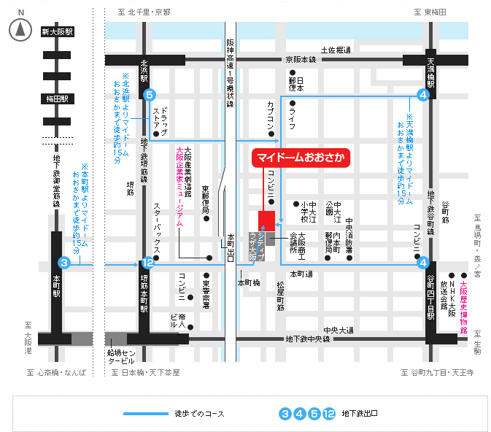

Ⅰ 在庫の最適化が独自能力 ～事例紹介～

Ⅱ 在庫最適化に向けた各ステップ

Ⅲ 在庫最適化へのご提案

Ⅳ 個別相談（要予約）

【第１回平成２４年８月２９日（水）のセミナーの様子】

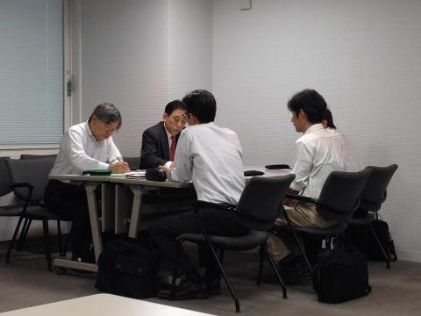
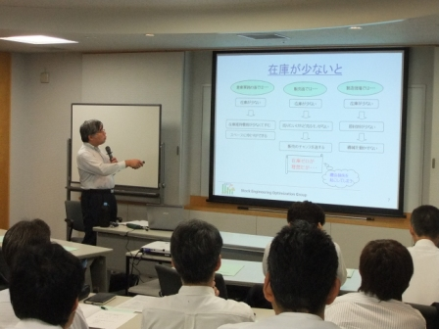
参加経営者の声
在庫管理システムを導入しているが、なかなか成果に結びついていない。何故、結びついていないのかが良く分かった。

参加経営者の声
在庫の最適化が企業の成長に、これほどインパクトがあるものだとは思わなかった。早速自社の在庫の中身を見直したい。

☆当グループの活動が、日刊工業新聞に掲載されました。（平成２４年 ８月２７日付）

☆当グループの活動が、神戸新聞に掲載されました。 （平成２４年１１月２３日付）

お申込み方法
ｆａｘ：06-6809-5593 又はﾒｰﾙ：shikai@shindanshi-osaka.com
一般社団法人 大阪中小企業診断士会 御中
『社長が行う企業強化のポイント！！』 受講申込書
会社名 |  | 業種
電話番号 |  | ＦＡＸ番号又は  メールアドレス
申込者
個別相談 | 希望する |  | 希望しない

